ИТОГОВОЕ ИГРОВОЕ ПРОФОРИЕНТАЦИОННОЕ ЗАНЯТИЕ «КАК УСТРОИТЬСЯ НА РАБОТУ»
ГКОУ РО Новочеркасская школа-интернат №1

ИГРОВОЕ ПРОФОРИЕНТАЦИОННОЕ ЗАНЯТИЕ в 9 классе

«Устраиваюсь на работу»

Разработала и провела:
Воспитатель Алейникова Е.П.

Новочеркасск – 2018г.
Тема занятия: «Устраиваюсь на работу».
Цель занятия: моделирование своего профессионального будущего, через приобретения навыка самопрезентации.
Задачи:
Образовательные:
- ознакомить учащихся с навыками самопрезентации, правилами составления резюме, поведения при приёме на работу.
Коррекционно-развивающие:
- коррекция дефекта волевого качества - безынициативности на основе развития познавательной активности;
- развивать коммуникативные способности, уверенность в себе на основе элементов деловой игры.
- развивать речь, обогащать словарный запас.
Воспитательные:
- формировать культуру поведения в обществе.

Оборудование:
Ноутбук,
Экран,
Проектор,
Презентация «Как правильно пройти собеседование
при приёме на работу»,
Раздаточный материал:
- памятки «Как правильно составить резюме» (приложение №1),
- «Правила поведения на собеседовании» (приложение №2),
- рекомендации для ролевой игры «Интервью» (приложение №3);
Словарная работа:
1. Самопрезентация — это умение человека подать себя с лучшей стороны, произвести благоприятное впечатление на окружающих и сохранять его.
2. Резюме — информация о ваших профессиональных и личностных качествах, которые могут заинтересовать потенциального работодателя.
3. Интервью — это беседа с потенциальным работодателем, в ходе которой желательно произвести на него хорошее впечатление.

Если вы удачно выберете труд и
вложите в него душу, то счастье
само вас отыщет
К. Д. Ушинский

Ход занятия.

I. Организационный момент. Сообщение темы и цели занятия.
II. Разминка. (При проведении игры: «Омонимы-профессионалы» осуществляется фронтальная работа с классом, в ходе которой учащиеся вспоминают различные профессии.)

Учащимся необходимо отгадать слова, имеющие два значения, одно из которых –
название профессии.
Задания:
1. Не только аварийная машина, но и уборщица в учреждении. (Техничка.)
2. Не только бытовой прибор для обработки паркетных полов, но и работник, занимающийся натиркой таких полов. (Полотер.)
3. Не только вещество, хорошо проводящее электрический ток, пропускающее через себя звук и теплоту, но и железнодорожный служащий, сопровождающий вагон. (Проводник.)
4. Не только справочник о каком-либо историческом месте, музее, но и прежнее (устаревшее) название гида. (Путеводитель.)
5. Не только человек, прислуживающий игрокам на бильярде и ведущий счет, но и цветной фломастер для нанесения отметок в тексте. (Маркер.)
6. Не только передовой работник, добивающийся высоких результатов в труде, но и музыкант, играющий на ударном инструменте. (Ударник.)
7. Не только сто рублей, но и придворный чин на Руси до XVII века. (Стольник.)
8. Не только многолетняя медоносная трава семейства розоцветных, но и торговец мукой и зерном в прежнее время. (Лабазник.)
9. Не только плоский чемоданчик для бумаг и книг, но и специалист в области внешних отношений. (Дипломат.)
10. Не только детская игра, включающая в себя набор деталей, но и работник, занимающийся разработкой новых устройств и изделий. (Конструктор.)
11. Не только консервирование в соленом растворе, но и дипломатический представитель высшего ранга. (Посол.)
12. Не только линия, дающая наглядное представление о характере изменения математической функции, но и художник, рисующий карандашом и тушью. (График.)
13. Не только один из двух стеклоочистителей автомобиля, но и профессионал, отвечающий за порядок и чистоту во дворе и на улице. (Дворник.)
14. Не только ученый-физик, но и специалист, занимающийся наблюдением за работой машин. (Механик.)
15. Не только литературное произведение или фильм, изображающие раскрытие запутанных преступлений, но и специалист по раскрытию уголовных преступлений. (Детектив.)

III. Работа на основном этапе.
1. Вводное слово воспитателя:
- По окончании школы или профессиональных учебных заведений вы придёте устраиваться на работу. Вам необходимо заявить о себе как о потенциальном работнике, т.е. сделать собственную презентацию.
Самопрезентация происходит независимо от наших желаний. В любом случае мы производим какое-то впечатление на окружающих, хотим мы этого или нет. Но этими впечатлениями можно управлять сознательно.
Важность самопрезентации понимали еще наши предки. Вспомните пословицы и поговорки на эту тему («Встречают по одежке — провожают по уму», «По одежке протягивай ножки», «По Сеньке шапка», «Не в свои сани не садись» и т. д.). Как вы понимаете эти пословицы?
- На предыдущих воспитательных занятиях вы уже получили знания о своём типе нервной системы, темпераменте, характере, используя эти знания, вы можете показать себя с положительной стороны перед работодателем.
В некоторой степени успешность самопрезентации человека зависит от его типа нервной системы и темперамента. Сангвинику легче собраться с мыслями при устройстве на работу, продумать предстоящую беседу с работодателем.
- Холерики очень импульсивны, деятельны, активны, возбудимы, эмоциональны. Им труднее сдерживать свои эмоции и чувства.
Флегматикам нужно активизировать свою мыслительную деятельность, мобилизовать внутренние ресурсы своего организма. Иначе они могут произвести впечатление людей безынициативных, вялых.
Для меланхолика, который незначительный пустяк может воспринять как жизненную драму, устройство на работу — экстремальная ситуация.
- Особенности темперамента и нервной системы необходимо учитывать, но не стоит абсолютизировать. Уверенный и раскованный сангвиник может произвести на работодателя отвратительное впечатление, если он бестактен и невоспитан, а меланхолик будет принят на работу, несмотря на робость и неуверенность, если произведет впечатление серьезного, интеллигентного человека и профессионала. Влияние воспитания и уровня образования, подкрепленное специальными навыками, способно «перевесить» все остальное.

2. Упражнение «Резюме» (осуществляется индивидуальная работа).
1). В течение 10-15 минут, пользуясь памяткой, составьте свое резюме. Не забудьте указать следующую информацию:
1. Фамилия, имя, отчество.
2. Дата и место рождения (указать число, месяц, год рождения).
3. Образование (последнее место учебы: название учебного заведения, время обучения с ... по .... специальность и квалификация, номер диплома; курсы повышения квалификации).
4. Дополнительные навыки:
- дополнительное образование (курсы 2-3-месячные);
- знание языков (родной, иностранный);
- компьютерная грамотность (какие программы знает);
- водительские права (на какую категорию машин);
- участие в конференциях и семинарах и т. п.
5. Опыт работы (начиная с последнего места работы: укажите срок работы, название и адрес организации, в качестве кого работал(а), временно или постоянно, сколько человек было в подчинении и т. п.).
6. Навыки и умения, которые приобретены в процессе работы. Основные черты характера, которые вы цените в себе. Награды, грамоты, степени, звания.
7. Для связи: домашний адрес и телефон.
8. Дата и подпись.
2). Несколько учащихся (по желанию) зачитывают своё резюме.

Воспитатель:
- Далеко не всегда при приеме на работу солидные рекомендации и впечатляющие резюме гарантируют удачу. Сейчас в нашей стране, чтобы получить хорошую должность (работу, службу) необходимо удачно пройти собеседование. Собеседование, или интервью - это своеобразная психологическая дуэль, в которой обе стороны останутся в выигрыше, если вам удастся найти общий язык с работодателем. От впечатления, которое вам удалось произвести в первые 30 секунд, зависит успех вашего предприятия.
- Обдумайте ответы на вопросы, которые вам обязательно зададут.
Будьте готовы к сюрпризам. Это может быть вполне обычный вопрос, заданный в неожиданной форме: «Какие у вас преимущества по сравнению с другими претендентами?» Не считайте, что в ваших способностях сомневаются. Просто о них недостаточно информированы. Приготовьте краткие и убедительные примеры, свидетельствующие, что у вас есть необходимые для данной вакансии качества. Ваша речь должна быть предельно корректна и стилистически нейтральна.
- Чаще всего вакансия достается человеку, который не только компетентен, но и способен устанавливать контакты. Поэтому ваша основная задача — найти общий язык с работодателем, произвести на него благоприятное впечатление.
- И, сейчас, дети, я предлагаю вам ролевую игру «Интервью», но сначала посмотрите обучающий ролик (Видео «Как правильно пройти собеседование при приёме на работу).

3. Ролевая игра «Интервью» (осуществляется парная работа, остальные учащиеся выступают в роли зрителей).
Воспитатель:
- В течение нескольких минут побудьте в роли работодателя и соискателя. В ходе беседы вы можете воспользоваться рекомендациями:
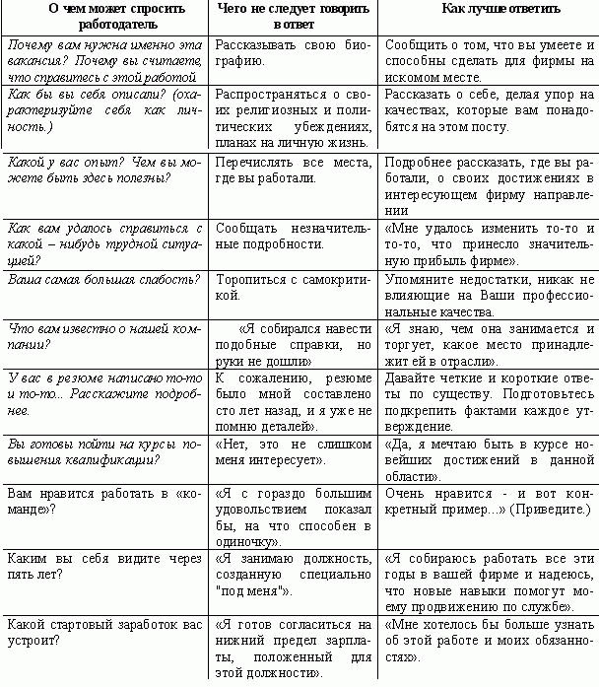

Анализ ситуации:
- Что вы чувствовали, находясь в роли работодателя и соискателя работы?
- Довольны ли вы результатами собеседования?
- Изменилось ли ваше отношение к выбору профессии и трудоустройству?

IV. Подведение итогов занятия.
1. Учащимся предлагается на специальном листе ответить на вопросы.
1. Что называется самопрезентацией?_______________________________________________________________________
__________________________________________________________________

2. Что включает в себя резюме? _____________________________________
_________________________________________________________________

3. Как подготовиться к встрече с потенциальным работодателем?___________________________________________________________________
_________________________________________________________________

4. Какую цель преследует соискатель работу, давая интервью работодателю?___________________________________________________________________
__________________________________________________________________

5. Какую из профессий, презентация которых была представлена, вы бы хотели освоить?__________________________________________________________
__________________________________________________________________

2. Анализируется весь ход занятия и его основные моменты, оценивается деятельность каждого ученика на уроке.

V. Рефлексия «Поговорки – зеркало настроения».
Из предложенных поговорок выберите ту, которая соответствует вашему эмоциональному состоянию на сегодняшнем занятии:

- Дело мастера боится.
- Через тернии к звёздам.
- Грамоте учиться всегда пригодится.
- Где хотенье – там уменье.
- Терпение и труд – всё перетрут.
- Без труда не вытащишь и рыбку из пруда.

Использованная литература
1. Резапкина Г.В. Я и моя профессия. Программа профессионального самоопределения для подростков. Учебно – методическое пособие для школьных психологов и педагогов.- М.: Генезис, 2004
2. Последний звонок. Газета для организаторов внеклассной работы. №7- 2007
3. Пряжников Н.С. Профориентация в школе и колледже: игры, упражнения, опросники.- М.: Вако,2006

Приложение №1

Как правильно составить резюме
- текст должен быть четким, предпочтительно отпечатанным на машинке;
- текст необходимо уместить на одной, в крайнем случае двух страницах;
- будьте как можно точнее в формулировках, помните, что нечеткое описание себя и своих профессиональных возможностей создаст о вас столь же неопределенное впечатление;
- опишите, какой опыт вы имеете, даже если это опыт работы на общественных началах или во время практики в период обучения;
- опыт работы лучше излагать в порядке, обратном хронологическому;
- не стоит указывать ничего негативного о себе, но вы должны быть готовы в позитивном тоне обсуждать эти вопросы в ходе собеседования;
- проверьте, нет ли в тексте орфографических ошибок;
- дайте прочитать текст кому-нибудь еще.

Приложение №2

Правила поведения на собеседовании
- Постарайтесь заранее как можно больше узнать об организации, в которую вы нанимаетесь на работу. Если есть возможность, посетите организацию, не привлекая к себе внимания. Взгляните своими глазами, как выглядит офис, как одеты сотрудники, постарайтесь почувствовать дух этой организации. Ведь может случиться так, что она вам совсем не подходит.
- Постарайтесь побольше узнать о характере предстоящей работы. Вопросы о режиме работы, зарплате и прочем вы сможете задать на собеседовании, но если удастся поговорить с рядовыми сотрудниками, то вы получите много полезной информации.
- Составьте список всего того, что может вам понадобиться на собеседовании. При встрече надо иметь с собой документы: паспорт, документы об образовании, трудовую книжку, а также ручку и записную книжку.
- Все документы и их копии уложите в приличную папку, на которой написаны ваша фамилия и номер телефона, по которому с вами можно связаться.
- Продумайте заранее ответы на вопросы, которые наиболее часто встречаются на собеседовании.
- Хорошо выспитесь.
- Лучше всего одеться так, как принято в организации, в которую вы идете.
- Если у вас не было возможности оценить, как одеваются сотрудники этой организации, то ваша одежда должна быть достаточно официальной.
- Очень важно прибыть на собеседование вовремя.
- Придя в организацию, осмотритесь вокруг — возможно, вы заметите то, что вам поможет при собеседовании.
- Когда вас пригласят, входите спокойно, без спешки, сохраняя уверенный и деловой вид.
- Продемонстрируйте хорошие манеры. Это означает, что вы должны вежливо приветствовать своего собеседника, по возможности назвав его по имени и отчеству, не жевать резинку и не курить во время беседы, показать, что вы внимательно слушаете все, о чем вам говорят, отвечать спокойным ровным голосом и только по делу.
Чего не следует говорить в ответ:
О чем может спросить
Что вы чувствовали, находясь в роли работодателя и соискателя работы?
Довольны ли вы результатами собеседования?
Изменилось ли ваше отношение к выбору профессии и трудоустройству?
- Заканчивая собеседование, вам следует выяснить, каковы будут ваши последующие действия.
- Постарайтесь закончить вашу встречу в позитивном тоне, подтвердите свою заинтересованность в получении данной работы. Поблагодарите своего собеседника за то, что он уделил вам часть своего времени.

Приложение №3

Ролевая игра «Интервью»
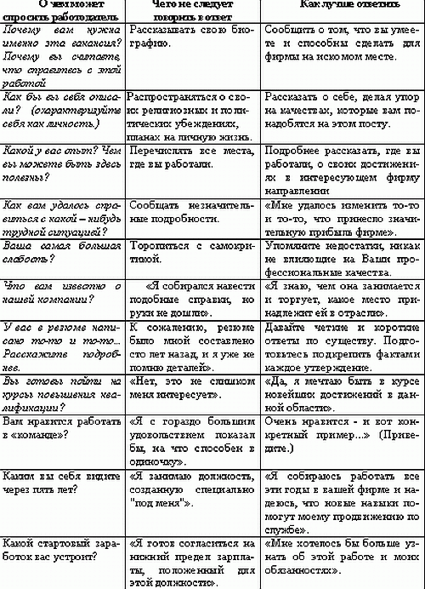

Приложение №4

Подведём итог занятия

1. Что называется самопрезентацией?__________________________________________________________________
_________________________________________________________________

2. Что включает в себя резюме? _____________________________________
_________________________________________________________________

3. Как подготовиться к встрече с потенциальным работодателем?___________________________________________________________________
_________________________________________________________________

4. Какую цель преследует соискатель работу, давая интервью работодателю?___________________________________________________________________
__________________________________________________________________

5. Какую из профессий, презентация которых была представлена, вы бы хотели освоить?__________________________________________________________
__________________________________________________________________

Рефлексия «Поговорки – зеркало настроения».

Из предложенных поговорок выберите ту, которая соответствует вашему эмоциональному состоянию на сегодняшнем занятии:
- Дело мастера боится.
- Через тернии к звёздам.
- Грамоте учиться всегда пригодится.
- Где хотенье – там уменье.
- Терпение и труд – всё перетрут.
- Без труда не вытащишь и рыбку из пруда.

